|  |  |
| --- | --- |
|  |  |
|  |  |

**Benemérita Universidad Autónoma de Puebla**

Explicación de acceso a repositorio gitHub

**Alumnos: ...**

**Cesar Alonso Gonzales Castillo**

**Luis Javier Reyes Sarmiento**

**Francisco Cervantes Gaspar**

**Facultad De Ciencias de La Computación**

|  |  |
| --- | --- |
| **Docente: Rafael de la Rosa Flores** |  |
|  |  |

En el siguiente documento se muestran los pasos a seguir para poder acceder al repositorio del proyecto de logística transporte los veloces.

**primer paso:**

ingresar al siguiente link mediante cualquier navegador:

<https://github.com/franc405CG/Proyecto-Logistica>

lo llevará a un repositorio del sitio de gitHub en el cual podrá acceder a la información de nuestro proyecto

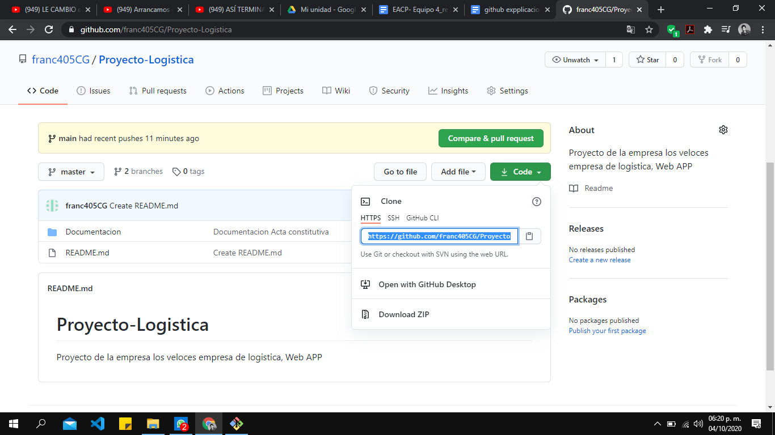

al ingresar se mostrará como la imagen anterior, en donde estará nuestro repositorio con la documentación del proyecto la cual podrá acceder desde la plataforma.

**Segundo paso**

Dar clic en la parte verde donde dice Code en la cual desplegará una lista donde podemos clonar el repositorio a través de git, abrir desde una aplicacion de escritorio si es que la tiene instalada, o descargar como un .ZIP

**Clonar desde git**

1. tener instalado git para nuestro sistema operativo<https://book.git-scm.com/downloads>
2. daremos clic en code y copiaremos el link de la primera opción
3. crear una carpeta en nuestro pc donde clonaremos el proyecto
4. abrir una terminal en la carpeta que hicimos en el paso C
5. pegaremos en la terminal el link y daremos enter
6. se clonara el repositorio en la carpeta

**Aplicación de escritorio**

1. tener instalado GitHub Desktop

https://desktop.github.com/

1. daremos clic en code
2. seleccionaremos la opción Open with Github Desktop
3. se abrirá una pestaña donde daremos acceso para que se abrirá la aplicación
4. esperar que se abra la aplicación de nuestro pc

**Descargar como winrar**

1. dar clic en code
2. dar clic en la opción Download ZIP
3. se descargará automáticamente el proyecto en un .ZIP
4. ir a la carpeta descargas
5. ubicar el archivo descargado
6. descomprimir archivo